项目日志
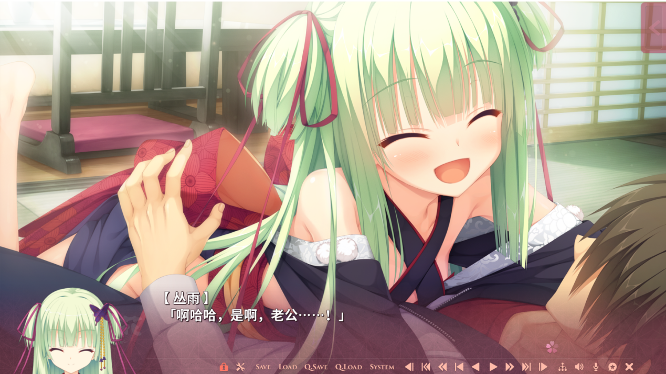
快哉快哉，有老婆了，开始为了老婆赶项目了，为了老婆冲鸭

一，游戏主流程

二, 数据库引擎类
对于数据库的类的设计，在此之前应该需知道数据库是怎么连接的，数据库的连接分为三层，分别是：
1.driver指针: 驱动程序实例的指针, 用于创建连接
2.connection指针: 数据库连接指针，传输数据
3.statement指针: SQL语句执行对象的指针，用于执行SQL语句
连接示意图
diver
||
connection——lastError
||
Statement
后续的操作都是通过Statement执行SQL语句，就可以知道需要那些属性了

据此分析，现在所需的需求为
- 创建驱动程序实例指针，创建数据库连接指针，创建SQL语句执行指针
- 需要有可以执行建数据库的语句
- 需要有可以执行CREATE、INSERT、UPDATE的方法
- 需要有可以执行SELECT的方法
- 需要一个连接判断，判断连接是否成功
对于为什么SELECT和CREATE...等需要分开来写方法？
是因为SELECT需要返回结果，但是CREATE...不需要返回结果
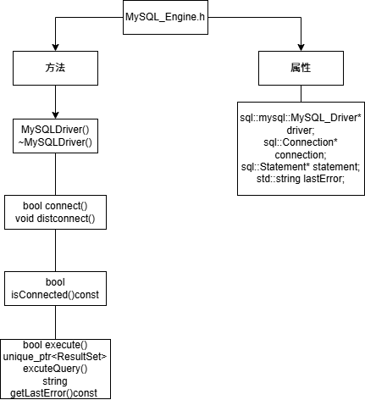
图1数据库引擎类设计
方法分析：
- 构造函数
SetConsoleOutputCP(CP_UTF8);
try {
//尝试获取单例MySQL驱动实例
driver = sql::mysql::get_mysql_driver_instance();
}
// sql::SQLException是MySQL Connector/C++异常库类型
catch (sql::SQLException& e) {
// 输出错误信息
string errorMsg = "Failed to get MySQL driver: " + std::string(e.what());
cerr << errorMsg << endl;
}
构造函数只需要示例化,然后加上一个异常抛出就好了,这里直接调用Connect库里面的构造驱动实例的函数就好了。

- Connect函数
std::string connectionString = "tcp://" + host + ":3306";
// 建立数据库连接
//con = driver->connect("tcp://localhost:3306", "root", "123456");
connection = driver->connect(connectionString, user, password);
// 创建SQL语句对象
statement = connection->createStatement();
// 需要连接后才可以创建数据库
string sql = "CREATE DATABASE IF NOT EXISTS " + database;
execute(sql);
// 设置连接选项
connection->setSchema(database); // 如果提供了数据库名，则选择该数据库
connection->setAutoCommit(true); // 默认自动提交
lastError.clear();
//创建成功
return true;

根据上述分析，需要创建三个指针和构建数据库，那么我们就可以在构造函数实现。
对于连接函数，首先我们需要知道数据库服务器的网络地址和端口，协议部分+主机地址和MySQL的端口号，MySQL的端口号默认为3306，然后用在进行连接和创建对象，注意需要连接成功和创建好SQL语句对象才可以执行相对应的SQL操作，然后直接创建就好了，注意这里的connect是SQL connect库自带的。

- 连接判断和断开连接
void MySQLDriver::disconnect() {
if (statement) {
delete statement;
statement = nullptr;
}
if (connection) {
delete connection;
connection = nullptr;
}
}
bool MySQLDriver::isConnected() const {
//判断连接是否关闭，isClosed()方法确认连接状态
return connection != nullptr && !connection->isClosed();
}
连接是否连接成功，可以通过connection的isClosed()方法来判断是否连接成功，然后断开连接必须手动断开，放置后续数据库崩溃。

- 执行CREATE无返回值类操作和SELECT有返回值类操作
// 1. 检查statement对象是否有效
// 因为statement对象是用于执行SQL语句的
if (!statement) {
lastError = "Statement is not initialized";
return false;
}
//这里的execute不是自己些的，而是调用第三方库的
statement->execute(sql);
lastError.clear();
return true;

这里通过直接第三方库的execute函数就可以
if (!statement) {
lastError = "Statement is not initialized";
return nullptr;
}
//调用MySQL驱动程序的executeQuery方法执行SQL
//将返回的原始指针包装成unique_ptr进行自动内存管理
auto result = std::unique_ptr<sql::ResultSet>(statement->executeQuery(sql));
lastError.clear();
return result;
这里使用指针指针接受SELECT查询之后的结果，这里也是用第三方库的执行函数

鼠标控制和UI
对于游戏主界面分析需要有登录按键，注册按键，那么就需要鼠标的点击和UI的绘画，对此这里采用设计两个类，一个类控制鼠标点击，一个类用于UI的设计
对此我们可以分析出具体需求如下：
- 需要有鼠标点击控制方法
- 子类在继承的时候，父类control类的鼠标控制方法，需要得到子类的属性才可以做出判断，判断鼠标是否点到了UI
- 子类的图片放置
对于需求的第二点
promble1: 如果我想用孩子的属性返回到父亲的方法里面用于判断，该怎么处理
answer1: 使用虚函数进行解决，可以重写虚函数然后利用好动态多态的函数地址晚绑定 - 运行阶段确定函数地址
虚函数设定之后，会在每一个中产生一个虚函数表，然后在派生类重写此虚函数，那么就可以将派生类的虚函数重新定义，如果没有重写，那么就会继承父类的虚函数，由于这样采取的是动态多态，为地址晚绑定，那么就可以根据你设定的这个变量的类型来看你需要使用哪一个虚函数，比如
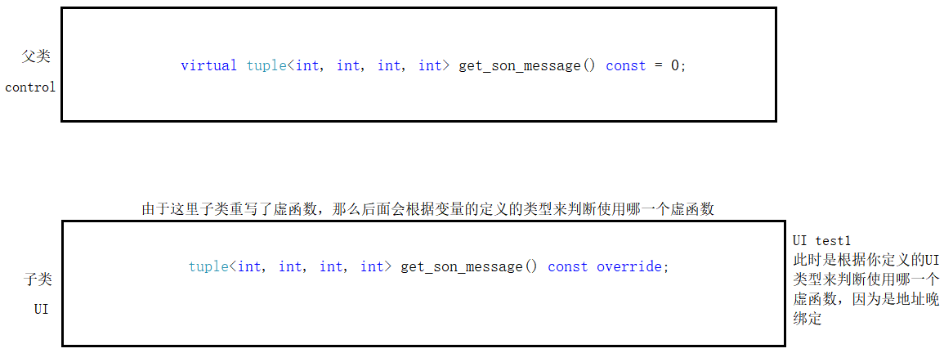
图2子类给父类传递信息的示例图
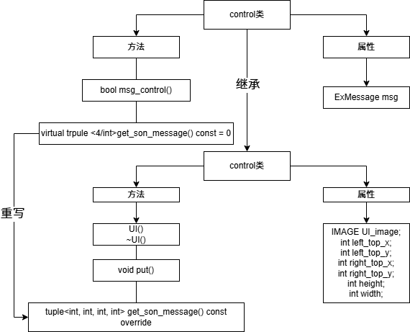
图3 控制流和UI
- 鼠标信息控制方法
// 使用peekmessage获取鼠标消息，不阻塞
if (peekmessage(&msg, EX_MOUSE)) {
//检查是否是左键按下
if (msg.message == WM_LBUTTONDOWN) {
cout << msg.x << " " << msg.y << endl;
tuple<int, int, int, int> son_squar = get_son_message();
/* 获取每一个元组的元素 */
int left = get<0>(son_squar);
int top = get<1>(son_squar);
int right = get<2>(son_squar);
int bottom = get<3>(son_squar);
// 判断点击是否在矩形区域内
if (msg.x >= left && msg.x <= right && msg.y >= top && msg.y <= bottom) {
/*outtextxy(100, 100, _T("Hello welcome game!"));*/
return true;
}
}
}
return false; // 如果没有点击或者点击不在区域内，返回false
这里首先用peekmessage获取鼠标的信息，然后判断鼠标是否右键点击，然后利用get_son_message去鼠标的具体位置，最后再判断鼠标是否再矩阵范围内就好了。

剩下的代码都非常简单，其实这里最重要的就是考虑使用虚函数，让子类给父类传递信息。

- 使用者管理

对于使用者的管理，就是在于登录和注册，然后我们需要运用SQL语句进行登录和注册功能
对此可以分析出需求如下：
1.需要进行注册，那么就要插入用户的username和password
2.需要进行登录，那么就要查询用户的username和password
3.对于登录，还需要判断用户是否已经存在的问题
对于此设计，本项目还是残留有SQL注入风险，后续会更新解决

什么是SQL注入风险？
SQL注入风险就是未知用户可以绕过用户的密码，直接登录到用户的数据，这是十分危险的，本项目还未处理者问题，后续会对此问题分析出现在哪里。
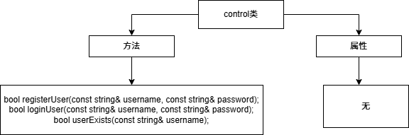
图4 使用者控制管理
- 登录功能的实现
bool UseManager::loginUser(const string& username, const string& password){
std::string sql = "SELECT * FROM users WHERE username = '" + username +
"' AND password = '" + password + "'";
// 如果不是精准查询，那么就需要调用多次next()
auto result = MySQL_engine.executeQuery(sql);
return result && result->next(); // 如果有结果，说明登录成功
return true; // 示例返回值
}
这里采取的执行是精准查询，where已经过滤掉了很多不符合的数据然后这里result一开始指向的是第0行，由于我们精准查询，然后只需要调用一次next()
/*
结果集：
+ ---- + ---------- + ---------- +
| id | username | password | ← 游标初始位置（第0行）
+ ---- + ---------- + ---------- +
| 1 | john | 123456 | ← 实际匹配的数据（第1行）
+ ---- + ---------- + ---------- +
*/
就是由于我们采取的是精确查询，所以直接调用一次next()就可以直接找到对应的用户和信息，如果不是精确查询，也就是没有where过滤的话，那么就需要一直调用next()去查找，那么就会影响性能。

SQL的注入风险
SELECT *
FROM users
WHERE username = 123456 -- AND `password` = 123456;
这里就是会把这个后面注释掉，也可以是可以找到这个用户的，那么就引入了风险。

- 用户的注册
bool UseManager::registerUser(const string& username, const string& password){
if (userExists(username)) {
return false;
}
// 单例模式
string insertSQL = "INSERT INTO users (username, password) VALUES ('" + username + "', '" + password + "')";
MySQL_engine.execute(insertSQL);
return true; // 示例返回值
}
这里直接利用SQL的插入语句
INSERT INTO 表名(列名字1，列名字2) VALUES (VALUES1, VALUES2)
然后放入到execute执行一下，因为这里采取单例模式，所以直接用全局的数据库引擎就好了。

3.查询用户是否已存在

string sql = "SELECT * FROM users WHERE username = '" + username + "'";
auto result = MySQL_engine.executeQuery(sql);
// 这里也是精准查询，只需要调用一次next()
return result && result->next();
return false; // 示例返回值
这里也是查询操作，然后直接弄就完事了。

